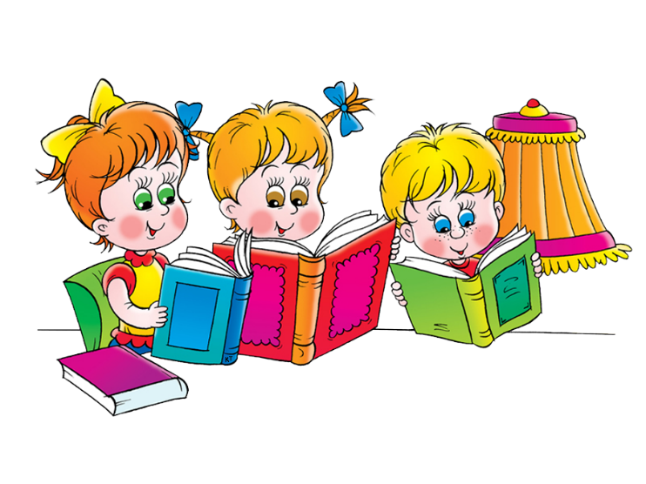
Учись быть читателем

"Литературе также нужны талантливые читатели, как и талантливые писатели» (С.Я. Маршак)

На этой странице Вы найдёте полезные советы о том, как ... стать читателем. Для этого нужно не просто научиться читать...
- Читай книгу внимательно! Не пропускай абзацы, не перескакивай со страницы на страницу, не забегай вперёд, чтобы узнать, чем всё закончилось! Ты можешь пропустить самое главное.
- Если тебе встречаются в тексте непонятные слова, можешь обратиться за помощью к толковому словарю. Там ты найдёшь объяснение этого слова.
- Не торопись читать «взрослые» книги. Даже если тебе кажется, что ты уже достаточно вырос, чтобы понять, о чём идёт речь. Ты ещё успеешь прочитать все книги мира. А пока читай книжки, написанные для тебя!
- Если книга кажется тебе скучной и неинтересной, отложи её в сторону. Может быть, дело не в книге? Просто у тебя сегодня плохое настроение. А завтра всё изменится! И книга покажется тебе самой увлекательной из всех, что ты читал.
